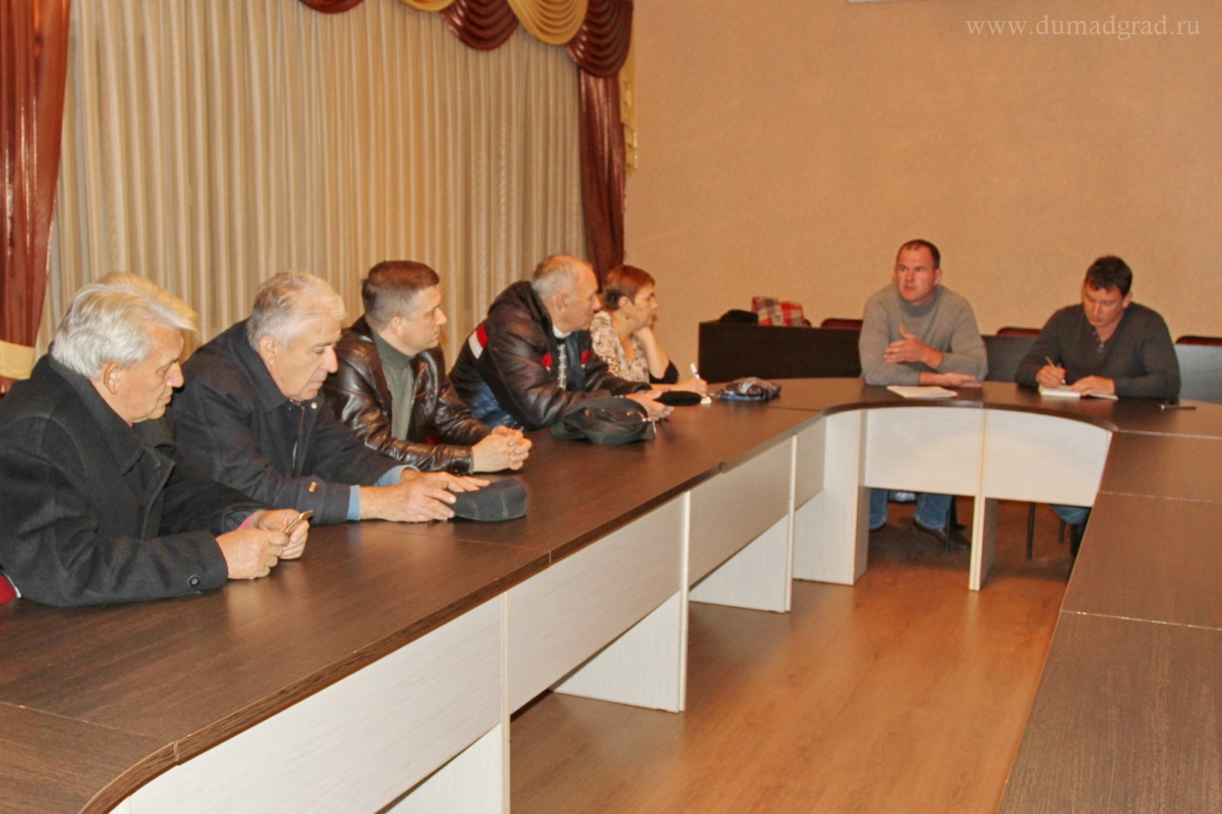

В механико-технологическом техникуме молочной промышленности отчитался перед избирателями депутат Городской Думы по избирательному округу №9 Алексей Кошаев, который кроме этого является первым заместителем главы города. Народный избранник в первую очередь рассказал о конкретных делах, которые он сделал для избирателей своего округа.
Депутат Кошаев в своей предвыборной программе обозначил приоритеты – духовно-нравственное воспитание молодежи, формирование у людей стремления к здоровому образу жизни, решение конкретных проблем горожан, а также проблем городского хозяйства и жилищно-коммунального комплекса. Как выяснилось на встрече, его слова не расходятся с делами.
В декабре прошлого года на улице Свирской торжественно открылся детский городок. Его стоимость 650 тысяч рублей Алексей Кошаев подарил его детям микрорайона. Вторая такая площадка – на улице 9-я Линия. Еще одна - футбольная - возводится тоже для детей. Ее стоимость более миллиона рублей. Она делается с привлечением спонсорских средств.
На новогодние праздники Алексей Кошаев ежегодно организует три елки для детворы с представлением и подарками.
В честь 70-летнего юбилея Великой Победы в округе было организовано поздравление участников Великой Отечественной войны, вдов. Депутат посетил каждого ветерана на дому, вручив подарки, цветы. Участвовал в награждении ветеранов войны юбилейными медалями. А 8 мая в избирательном округе организовал праздник, посвященный этой славной дате. На торжество пригласили ветеранов, для них организовали полевую кухню, а потом все участники праздника возле техникума сажали сирень, заложив аллею Победы, установили памятный знак.
Алексей Кошаев не остается равнодушным к проблемам людей и активно участвует в социально-значимых мероприятиях. В рамках акции «Помоги собраться в школу» Алексей Кошаев оказал помощь детям из пяти малообеспеченных семей. Им были вручены сертификаты на две тысячи рублей каждый на приобретение канцелярских товаров.
По традиции Алексей Кошаев участвовал в подготовке международного фестиваля солдатской песни «От Афгана до Чечни», а также в праздничном конкурсе, посвященном труженикам тыла «Творческий калейдоскоп» в Университете пожилого человека «София», в торжественном мероприятии, посвященном 10-летию Ульяновского регионального поискового объединения «Святой Гавриил», в форуме «Крепка семья – сильна Россия» в рамках проекта «Здоровые города», в торжественном мероприятии, посвященном 20-летию Центра социального обслуживания населения «Доверие», оказывая благотворительную помощь, в том числе и на поездки поискового отряда на места сражений Великой Отечественной войны. Имя каждого погибшего солдата должно быть известно, и каждый герой должен быть предан земле со всеми подобающими почестями, считает народный избранник.
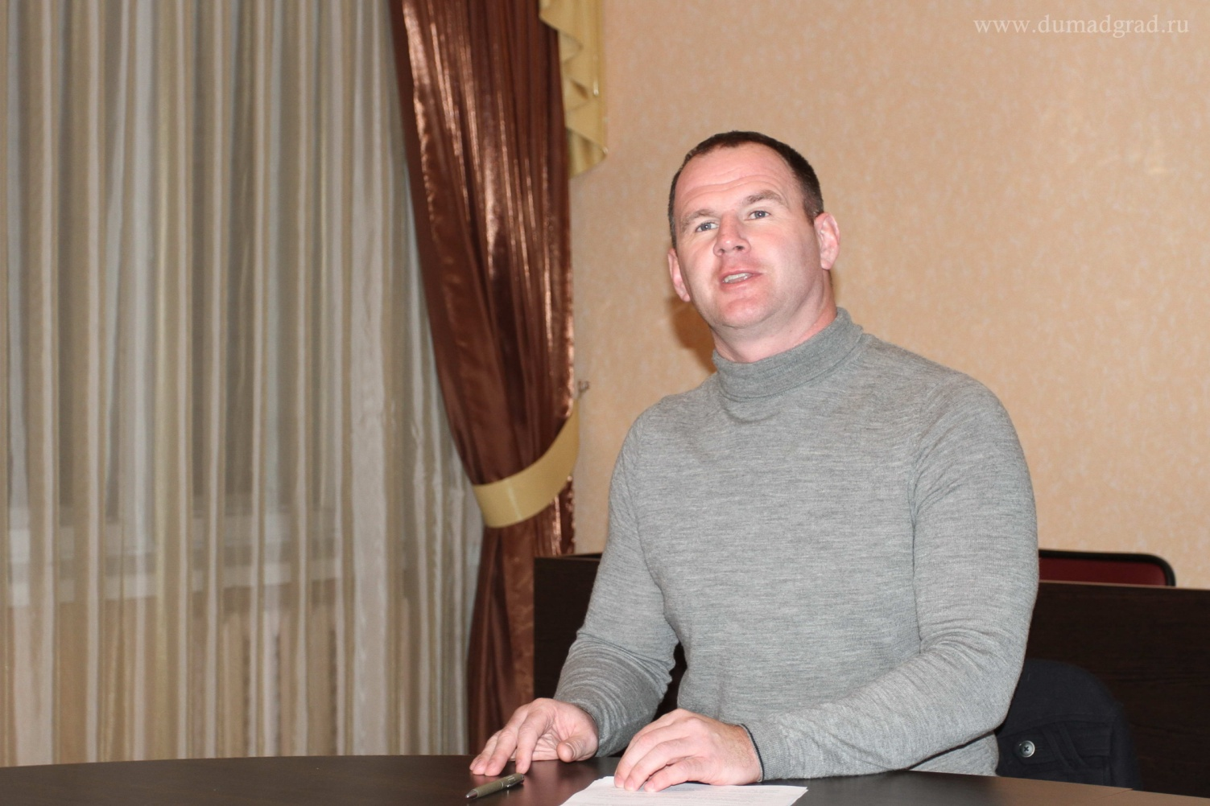
Касаясь вопросов жилищно-коммунальной сферы, депутат рассказал, что в апреле им были организованы и проведены встречи со старшими по домам по этим проблемам, по вопросу установки видеокамер наружного наблюдения в многоквартирных домах. У дома №24 на улице Свирской провели ремонт дороги: дом строился, прежнюю дорогу разбили. В следующем году депутат надеется отремонтировать ее капитально. Говорил Кошаев и о ремонте теплотрассы, установке заборов, ограждений в своем округе.
У депутата налажена постоянная связь с избирателями. В округе организован прием, который проходит четыре раза в месяц, с 17 до 19 часов. В первый и второй вторник – в механико-технологическом техникуме (ул.Октябрьская,74), в третий и четвертый вторник – в ОПОП №9 (ул.9-я Линия,15). В округе установлено пять щитов, сообщающих о времени приема. Да и телефон 4-01-69 знают многие избиратели.
За отчетный период депутат провел 48 приемов. Основные вопросы, с которыми обращаются граждане, связаны с ремонтом дорог и благоустройством территорий. На большинство заданных вопросов были даны разъяснения и консультации, по другим подготовлены и направлены запросы в соответствующие инстанции.
Рассказал депутат Кошаев о работе Городской Думы, о своем участии в деятельности двух комитетов, в работе фракции «Единая Россия».
Избиратели задали вопросы депутату. И вновь они касались дорог и благоустройства.
Рассказывая о большом объеме выполненных работ на девяти автомобильных дорогах, Алексей Кошаев заметил, что впервые силами МКУ «Городские дороги» выполнены работы по отсыпке грунтовых дорог отсевом фрезерования, получаемого при ремонте основных магистралей. Такие работы проведены на 22 дорогах пятой категории.
Естественно, что все это не исчерпывает проблемы дорожного хозяйства. Необходимо провести ремонт внутриквартальных дворовых территорий, особенно тех, где ремонт уже был начат, но по объективным причинам до сих пор не завершен. Все эти вопросы – на контроле депутатов. И если позволит бюджет, работы будут проведены в следующем году.
Старшая по дому №25 по улице Свирской Зульфия Хафиятова заметила корреспонденту газеты, что Алексей Михайлович Кошаев – хороший депутат: когда люди обращаются к нему, он помогает, но не все в его силах.

